**TALLER METODOLOGÍAS ÁGILES**



**Equipo de las asignaturas**

**Desarrollo de software II**

**y**

**Diseño de interfaces de usuario**

**ROYER DAVID ESTRADA**

**UNIVERSIDAD DEL VALLE**

**TECNOLOGIA EN SISTEMAS**

**INGENIERIA EN SISTEMAS**

**DESARROLLO DE SOFTWARE**

**DISEÑO DE INTERFACES DE USUARIO**

**TULUÁ -VALLE DEL CAUCA**

**2018**

**SCRUM**

**¿QUÉ ES SCRUM?**

Scrum es un proceso en el que se aplican de manera regular un conjunto de buenas prácticas para trabajar colaborativamente, en equipo, y obtener el mejor resultado posible de un proyecto. Estas prácticas se apoyan unas a otras y su selección tiene origen en un estudio de la manera de trabajar de equipos altamente productivos.

**PROCESO**En Scrum un proyecto se ejecuta en ciclos temporales cortos y de duración fija (iteraciones que normalmente son de 2 semanas, aunque en algunos equipos son de 3 y hasta 4 semanas, límite máximo de feedback de producto real y reflexión). Cada iteración tiene que proporcionar un resultado completo, un incremento de producto final que sea susceptible de ser entregado con el mínimo esfuerzo al cliente cuando lo solicite.

**PLANIFICACIÓN DE LA ITERACIÓN**

* Selección de requisitos (4 horas máximo)
* Planificación de la iteración (4 horas máximo)

**EJECUCIÓN DE LA ITERACIÓN**

**INSPECCIÓN Y ADAPTACIÓN**

* Demostración
* Retrospectiva

<https://proyectosagiles.org/que-es-scrum/>

**EMPRESAS QUE USAN LA METODOLOGÍA SCRUM**

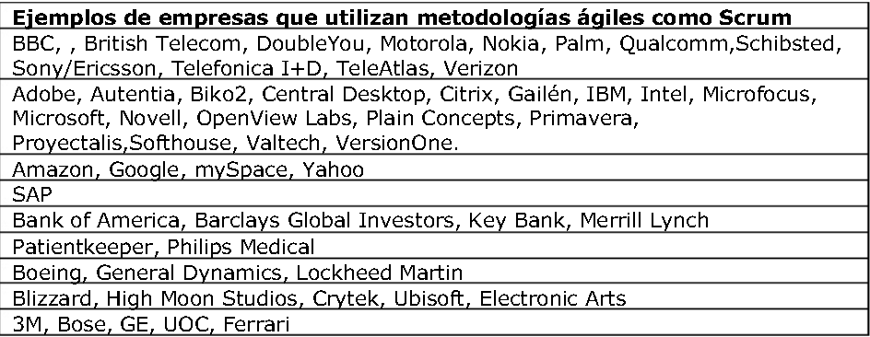

[https://es.scribd.com/doc/231822657/Ejemplos-de-Empresas-Que-Utilizan-Metodologias-Agil](https://es.scribd.com/doc/231822657/Ejemplos-de-Empresas-Que-Utilizan-Metodologias-Agiles-Como-Scrum)

[es-Como-Scrum](https://es.scribd.com/doc/231822657/Ejemplos-de-Empresas-Que-Utilizan-Metodologias-Agiles-Como-Scrum)

**USO DE SCRUM EN SPOTIFY**

La metodología SCRUM se usó en una de las aplicaciones multiplataforma más influyentes llamada Spotify.

La presencia de SCRUM en los motores de búsqueda es mucha, ya que es una de las más utilizadas para proyectos multi-plataformas, entre otros.

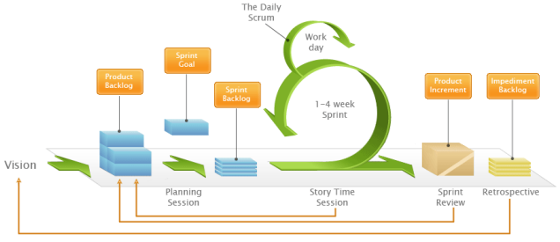

<https://www.certcampus.com/blogs/noticias/agile-el-enfoque-mas-usado-en-la-gestion-de-proyectos-en-2017-segun-pmi>

**GOOGLE TRENDS**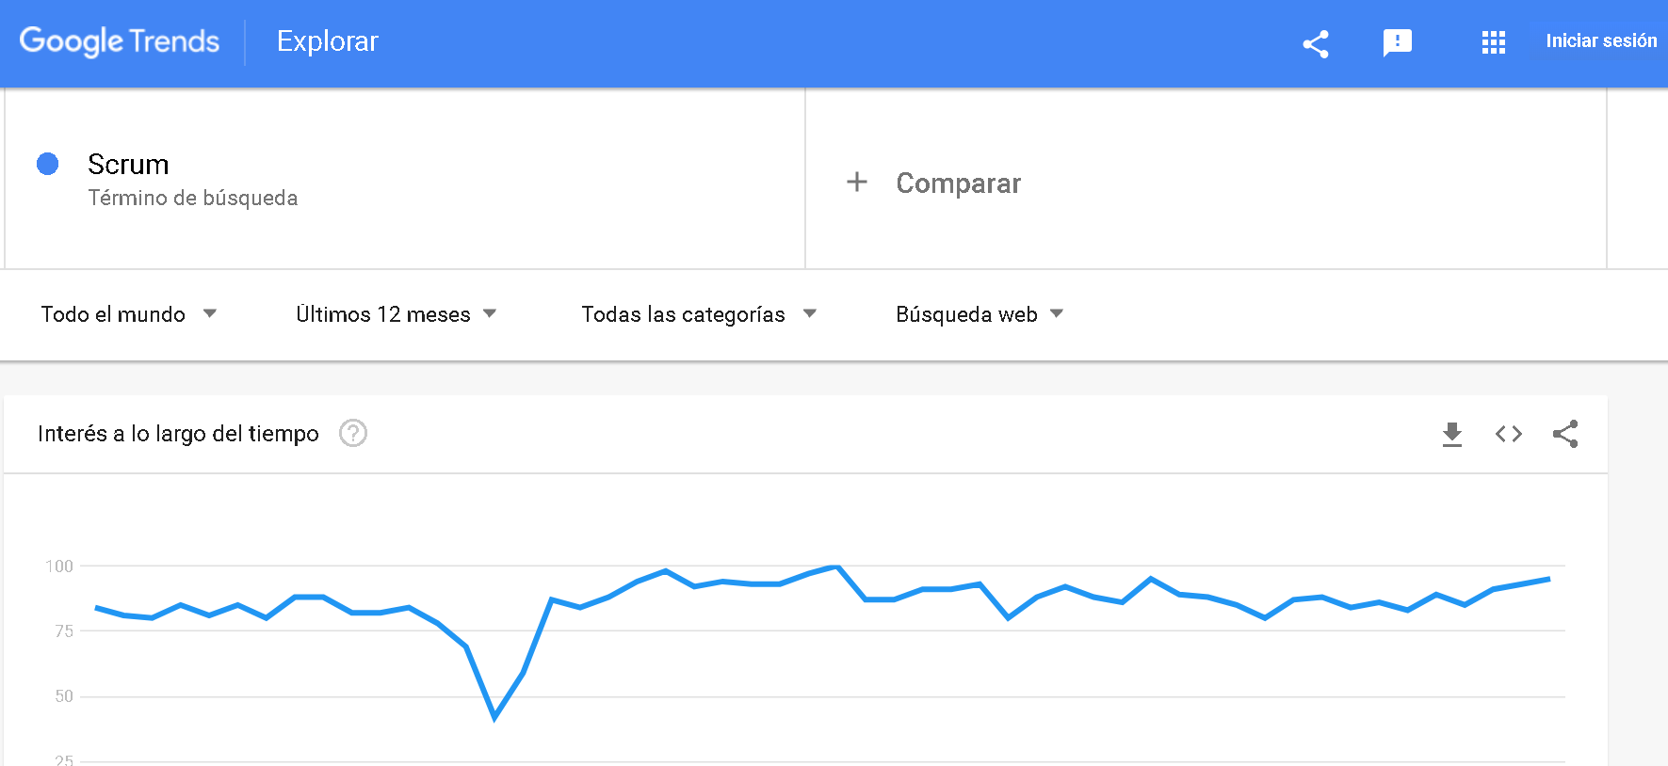  
 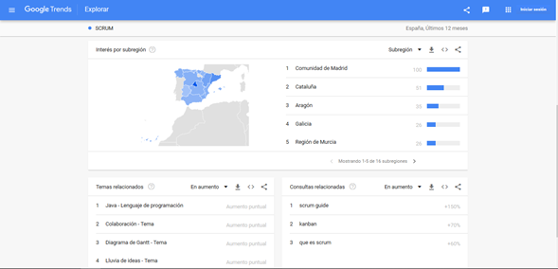

**EXPLICACIÓN DE SCRUM, APLICACIONES Y PROYECTOS QUE LA USAN**  
<https://apiumhub.com/es/tech-blog-barcelona/transformacion-agil-pasos-estadisticas/>

**LIBROS**

<https://books.google.com.co/books?hl=es&lr=&id=6pZCAwAAQBAJ&oi=fnd&pg=PT9&dq=scrum&ots=kbrTXVduhU&sig=i8Uewvr3ygznGBPMV2tSZA86A9Q&redir_esc=y#v=onepage&q=scrum&f=false>

- <http://www.scrummanager.net/files/sm_proyecto.pdf>

**CERTIFICACIÓN**

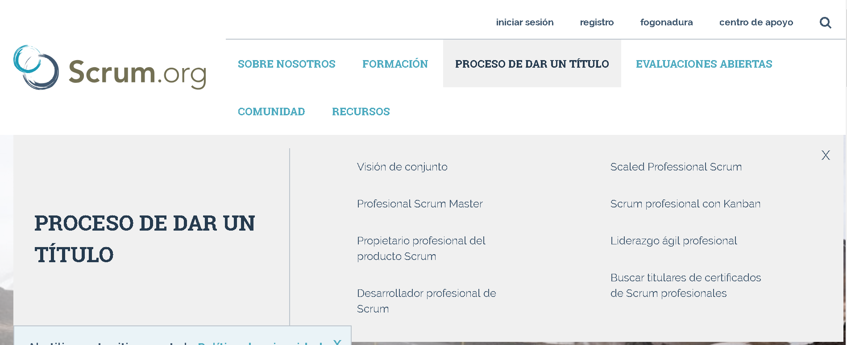

<https://www.scrum.org/>

**TRAINING SCRUM**

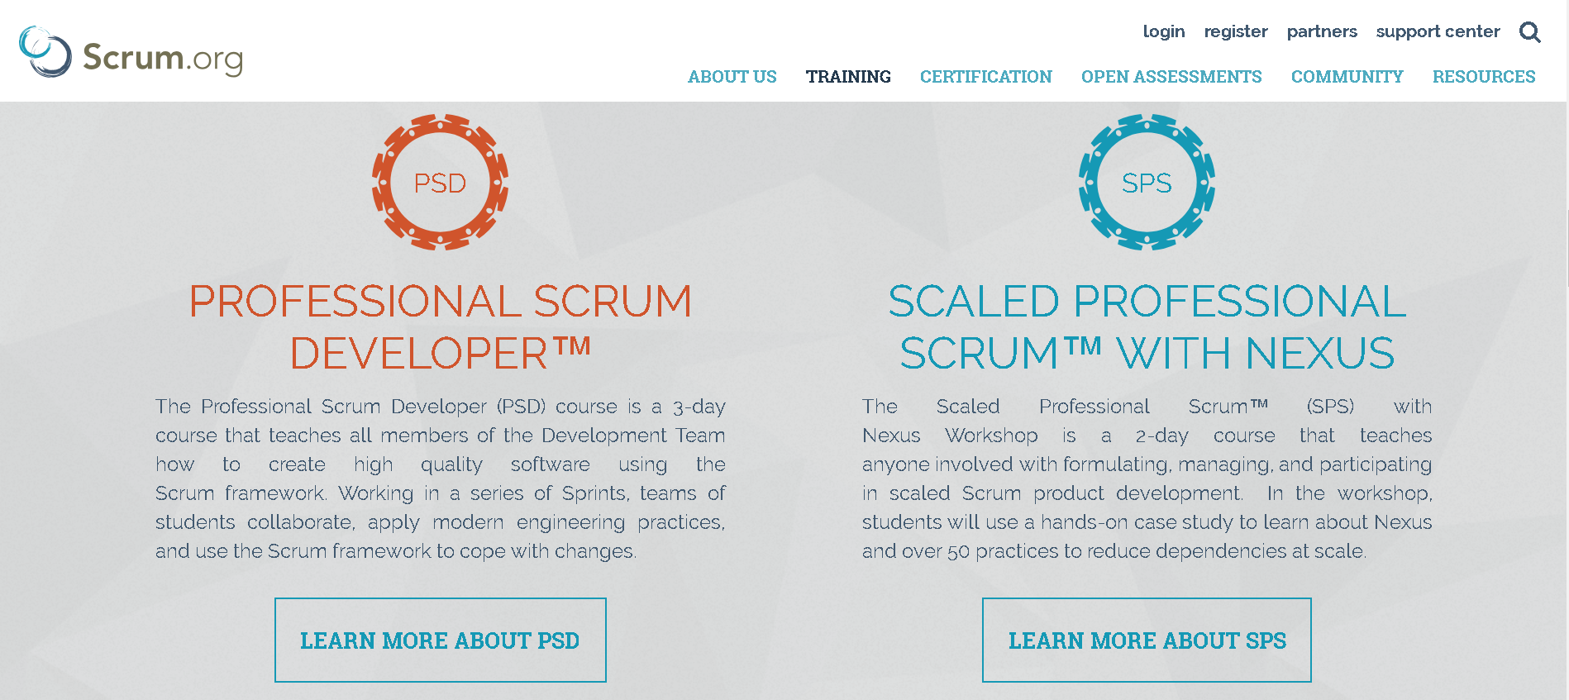

<https://www.scrum.org/courses>

**COMUNIDADES**

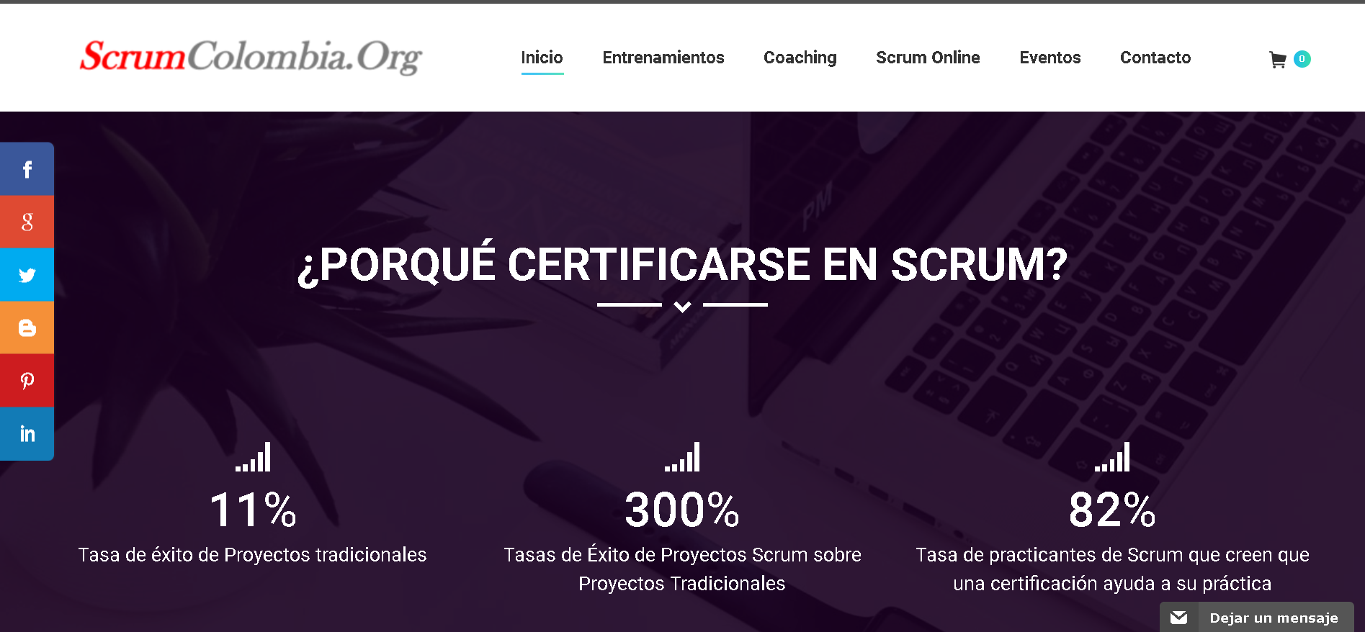

<https://scrumcolombia.org/>

**LISTADO DE COMUNIDADES QUE HABLAN DE METODOLOGÍAS ÁGILES:**

- <http://www.agiles.org/comunidades>

**COMUNIDAD SLOVINGADHOC**

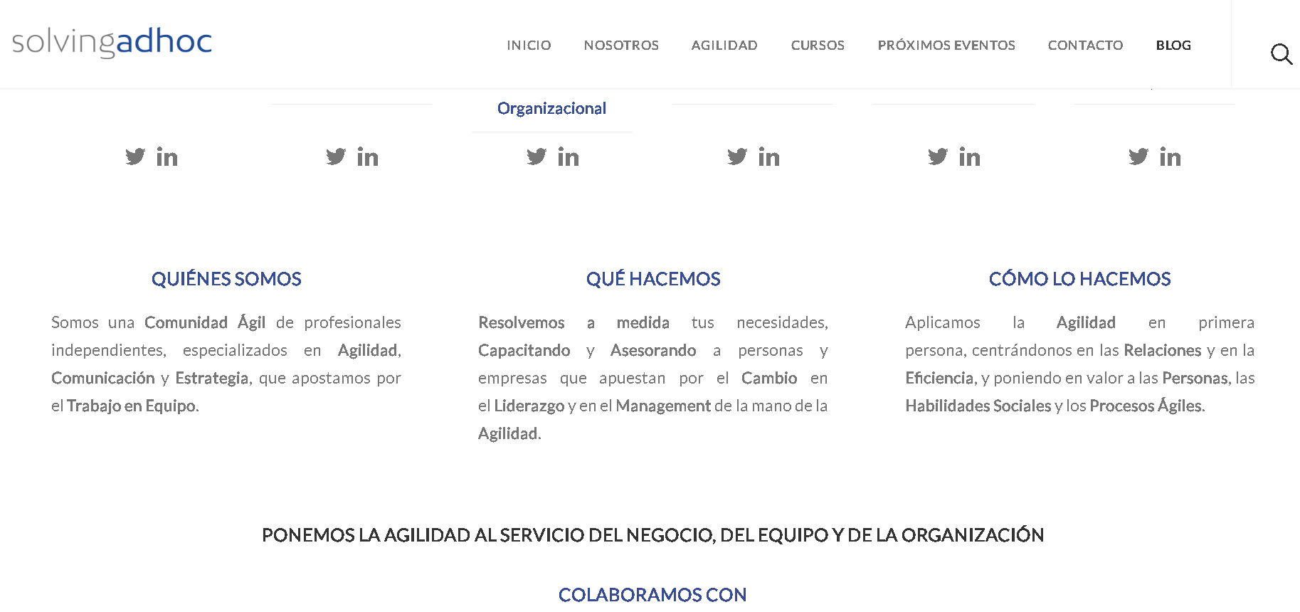

<https://solvingadhoc.com/>

**PRESENCIA EMPRESARIAL**

<http://www.scrumcasestudies.com/yahoo/>

**Test Driven Development**

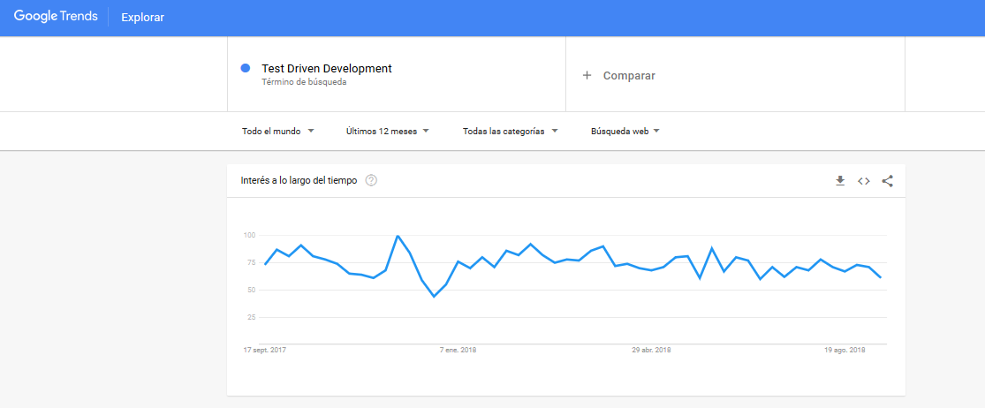

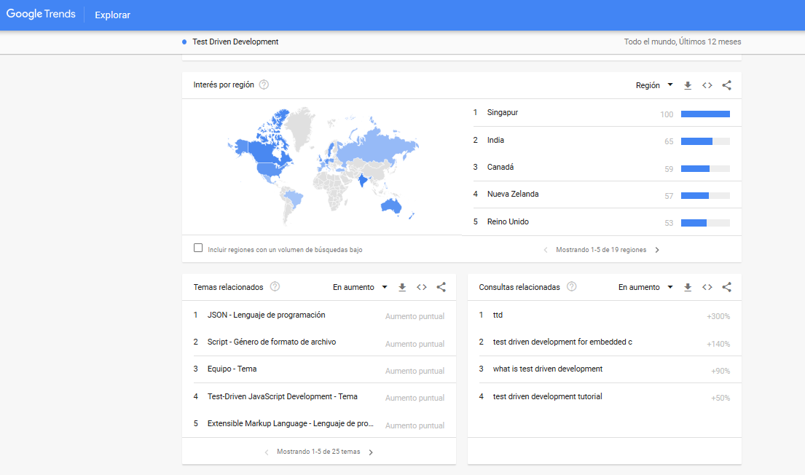

[**https://www.bit.es/knowledge-center/bdd-y-tdd-en-el-mundo-real-i/**](https://www.bit.es/knowledge-center/bdd-y-tdd-en-el-mundo-real-i/)

[**https://openwebinars.net/blog/que-es-tdd-test-driven-development/**](https://openwebinars.net/blog/que-es-tdd-test-driven-development/)

**Extreme programming (XP)**

Extreme Programming (XP) es una disciplina para el desarrollo de software basada en los valores de simpleza, comunicación, feedback y coraje. Reúne al Equipo Completo junto a prácticas simples, con el feedback suficiente feedback para permitirle al equipo ver en dónde está y ajustar las prácticas a su situación única.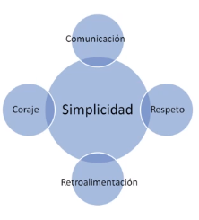

Todos los contribuyentes de un proyecto XP se sientan juntos, son miembros de un mismo equipo. El equipo tiene que incluir a un representante del negocio -el "Cliente"- quien provee requerimientos, establece prioridades, y guía al proyecto. Lo mejor es que el Cliente o uno de sus asistentes sea el usuario final que conoce al dominio y lo que necesita. Por supuesto, el equipo incluye a los programadores. El equipo puede incluir testers, que ayudan al Cliente a definir las pruebas de aceptación del cliente. Los analistas pueden servir como asistentes del Cliente, ayudándolo a definir los requerimientos. Suele haber un coach, que ayuda al equipo a mantener el rumbo y facilitar el proceso. Puede haber un manager, que brinda recursos, se encarga de la comunicación externa y coordina actividades. Ninguno de estos roles es propiedad exclusiva de una persona: todos en un equipo XP contribuyen de la manera que pueden. Los mejores equipos no tienen especialistas, sino contribuyentes generales con habilidades especiales.

**Planificación**

* **Planificación de la Entrega**
* **Planificación de la Iteración**

Estos pasos de planificación son muy simples, y le brindan al cliente muy buena información y excelente flexibilidad para guiar al proyecto. Cada dos semanas se hace completamente visible el progreso. No existe el "90% terminado" en XP: una historia está terminada, o no lo está. Este foco en la transparencia resulta en una bonita paradoja: por un lado, con tanta visibilidad, el Cliente está en la posición de cancelar el proyecto si el progreso no es suficiente. Por otro lado, como el progreso es tan visible, y hay completa libertad para decidir qué se hará después, los proyectos XP tienden a entregar más de lo necesario, con menos presión y estrés.

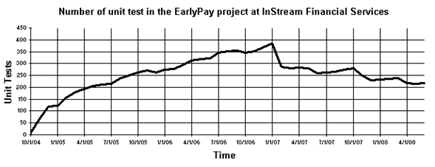

**EMPRESAS QUE USAN LA METODOLOGÍA XP**

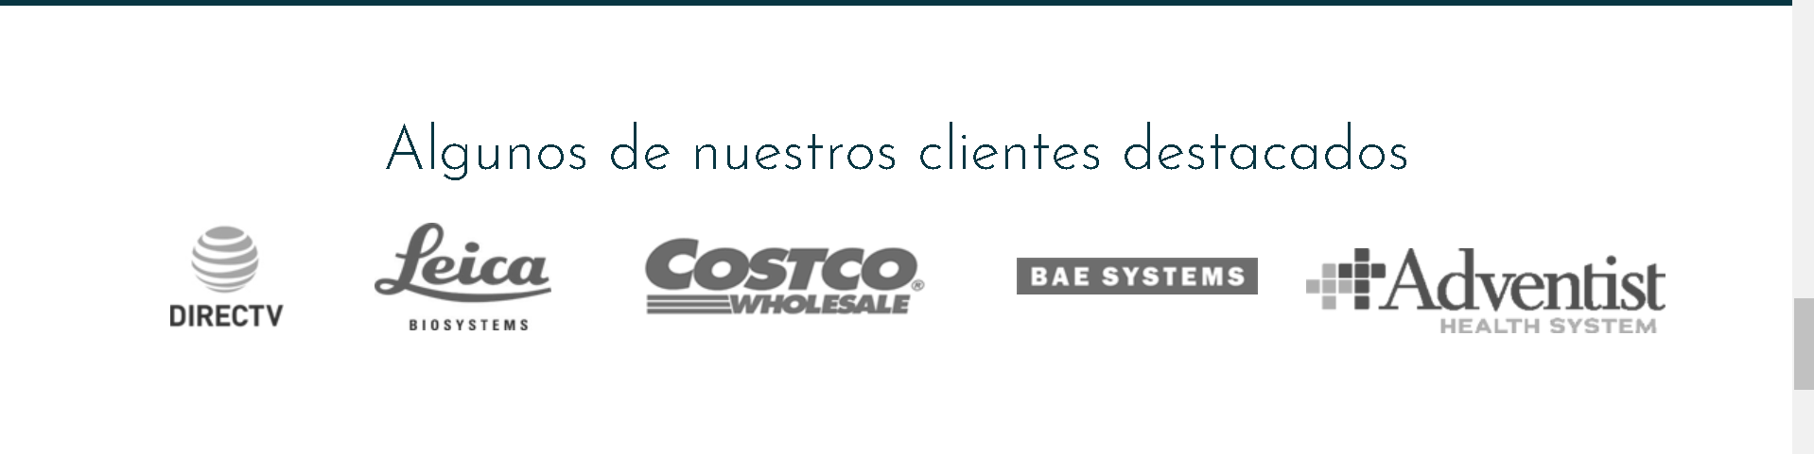

La metodología XP fue desarrollada por Kent Beck, uno de los principales precursores del Manifiesto Ágil. eXtreme Programming es la metodología de desarrollo de software más sencilla y fácil de implantar, aunque a su vez fue de las menos utilizadas por las compañías en 2017. Es una metodología basada en la “retroalimentación continua entre cliente y equipo de desarrollo”.

Ventajas:

* Programación organizada.
* Menor taza de errores.
* Satisfacción del programador.

Desventajas:

* Es recomendable emplearlo solo en proyectos a corto plazo.
* Altas comisiones en caso de fallar.

**GOOGLE TRENDS**

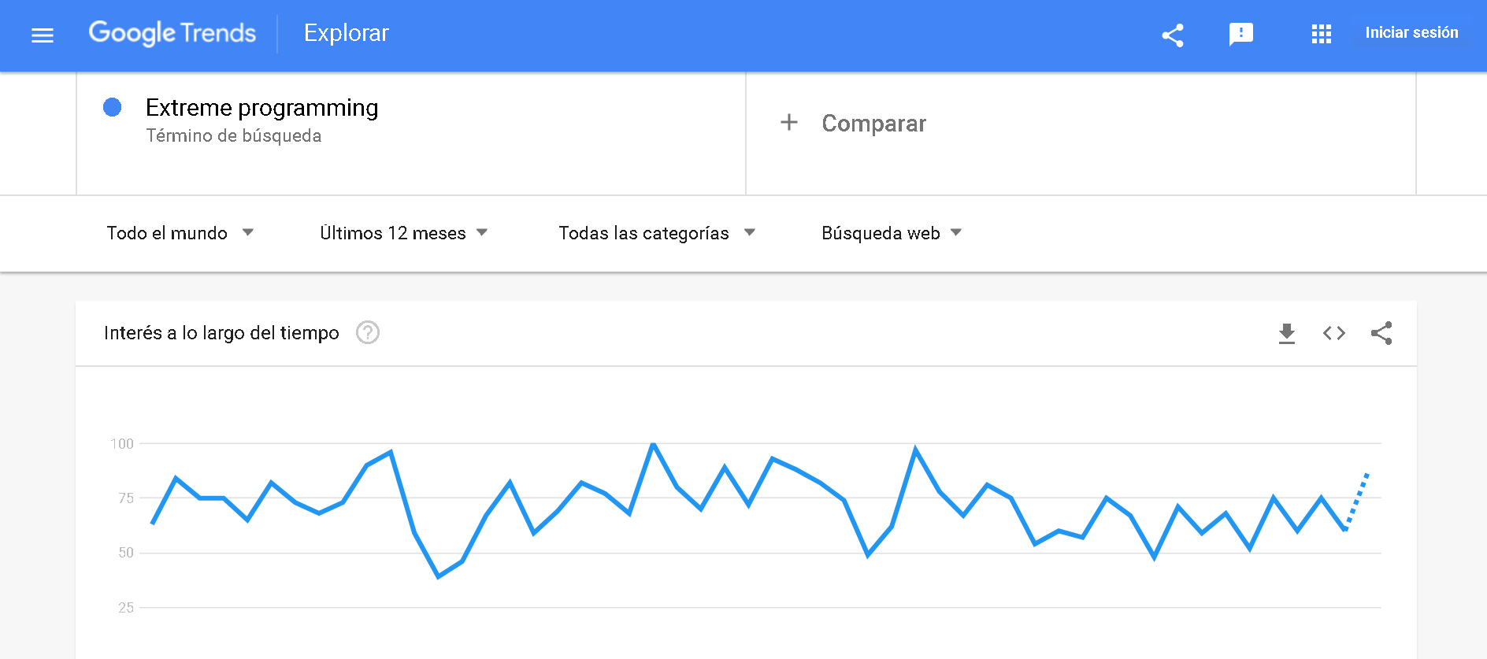

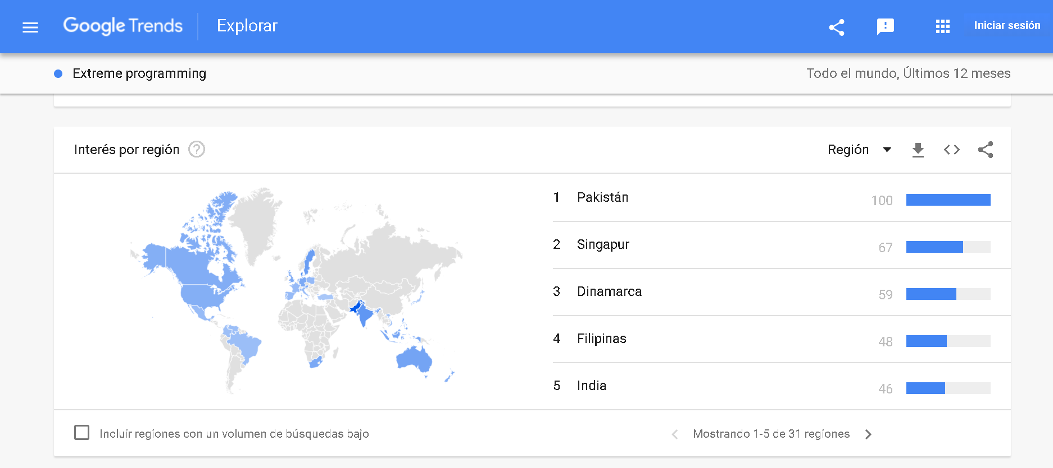

**EXPLICACIÓN DE XP, APLICACIONES Y PROYECTOS QUE LA USAN**

[**http://www.extremeprogramming.org/**](http://www.extremeprogramming.org/)

[**http://ingenieriadesoftware.mex.tl/52753_XP---Extreme-Programing.html**](http://ingenieriadesoftware.mex.tl/52753_XP---Extreme-Programing.html)

**LIBROS**

* [**https://books.google.com.co/books?id=-DNcBAAAQBAJ&printsec=frontcover&dq=extreme+programming&hl=es&sa=X&ved=0ahUKEwj7waGT6NzdAhVpplkKHVrDCQsQ6AEIJzAA#v=onepage&q=extreme%20programming&f=false**](https://books.google.com.co/books?id=-DNcBAAAQBAJ&printsec=frontcover&dq=extreme+programming&hl=es&sa=X&ved=0ahUKEwj7waGT6NzdAhVpplkKHVrDCQsQ6AEIJzAA#v=onepage&q=extreme%20programming&f=false)
* [**https://books.google.com.co/books?id=u13hVoYVZa8C&printsec=frontcover&dq=extreme+programming&hl=es&sa=X&ved=0ahUKEwiYyNih6NzdAhUvzlkKHVHpDFcQ6AEIMDAB#v=onepage&q=extreme%20programming&f=false**](https://books.google.com.co/books?id=u13hVoYVZa8C&printsec=frontcover&dq=extreme+programming&hl=es&sa=X&ved=0ahUKEwiYyNih6NzdAhUvzlkKHVHpDFcQ6AEIMDAB#v=onepage&q=extreme%20programming&f=false)

**CERTIFICACIÓN**

Es más difícil encontrar donde acreditarse con XP

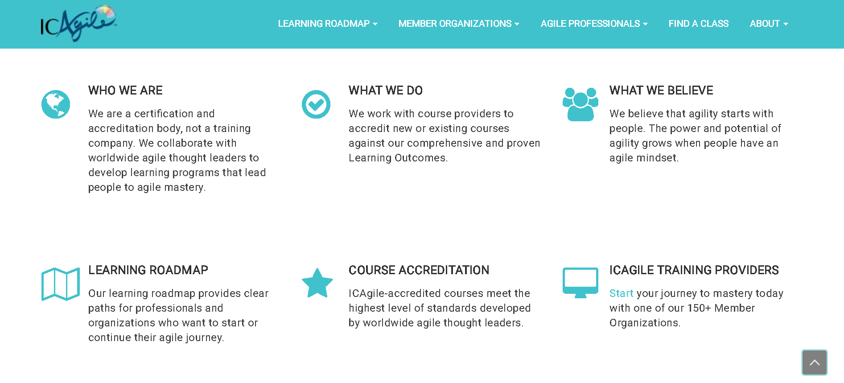

**COMUNIDADES**

Hay muy pocas comunidades para esta metodología

[**https://curso_sin2.blogia.com/2005/070905-extreme-programming-x.p-.-por-german-marcano.php**](https://curso_sin2.blogia.com/2005/070905-extreme-programming-x.p-.-por-german-marcano.php)

**TRAINING EXTREME PROGRAMMING**

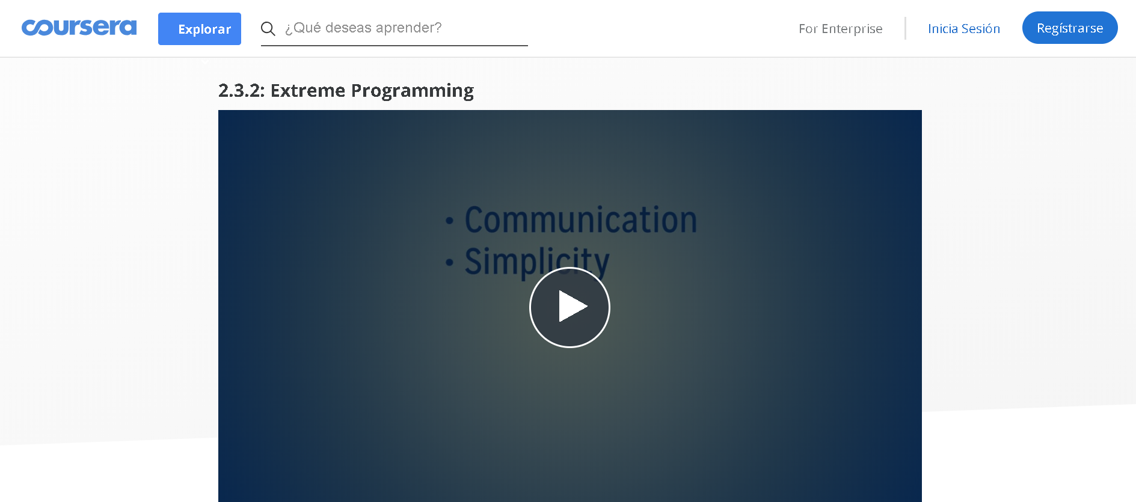

[**https://www.coursera.org/lecture/software-processes-and-agile-practices/2-3-2-extreme-programming-dvvqU**](https://www.coursera.org/lecture/software-processes-and-agile-practices/2-3-2-extreme-programming-dvvqU)

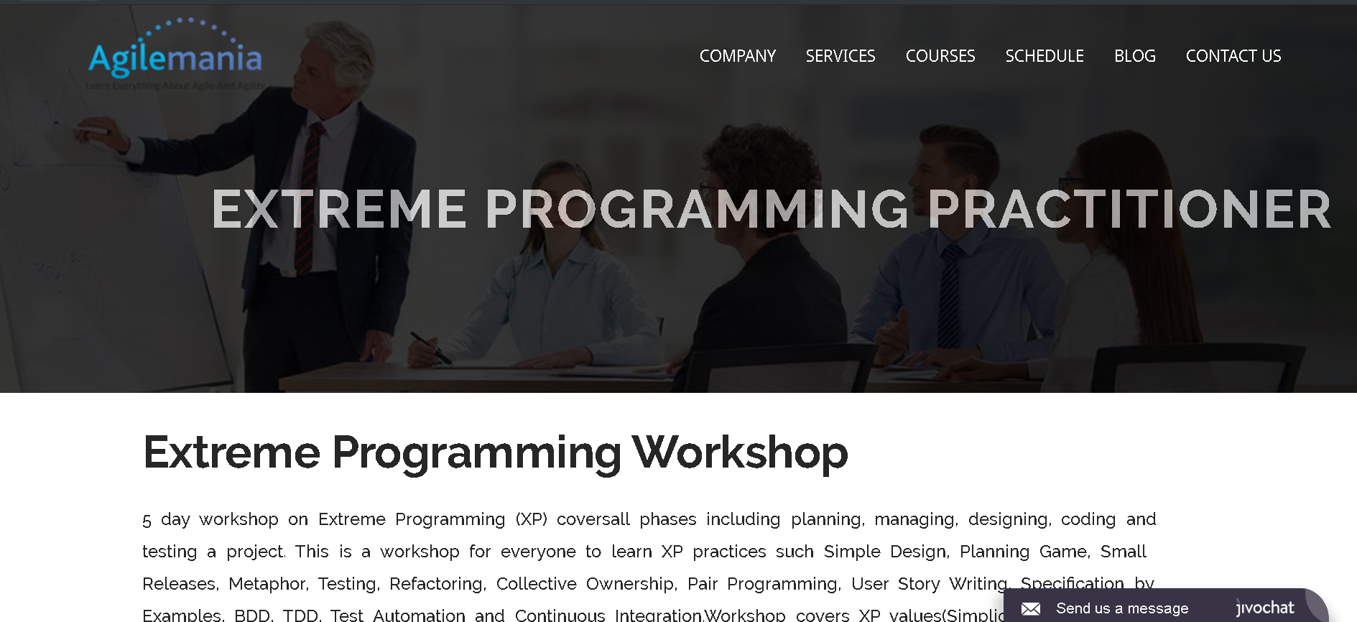

[**https://www.agilemania.com/extreme-programming-practitioner/**](https://www.agilemania.com/extreme-programming-practitioner/)

**PRESENCIA EMPRESARIAL**

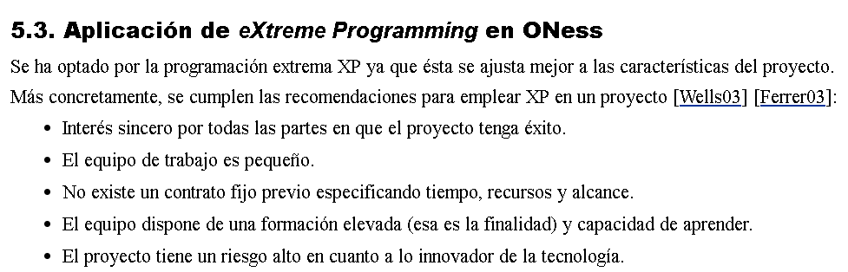

[**http://oness.sourceforge.net/docbook/oness.html#N102B1**](http://oness.sourceforge.net/docbook/oness.html#N102B1)

**TEST-DRIVEN DEVELOPMENT (TDD )**

TDD o Test-Driven Development (desarrollo dirigido por tests) es una práctica de programación que consiste en escribir primero las pruebas (generalmente unitarias), después escribir el código fuente que pase la prueba satisfactoriamente y, por último, refactorizar el código escrito. Con esta práctica se consigue entre otras cosas: un código más robusto, más seguro, más mantenible y una mayor rapidez en el desarrollo.

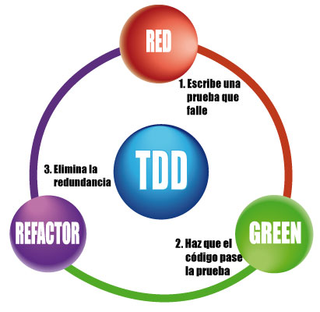

**GOOGLE TRENDS**

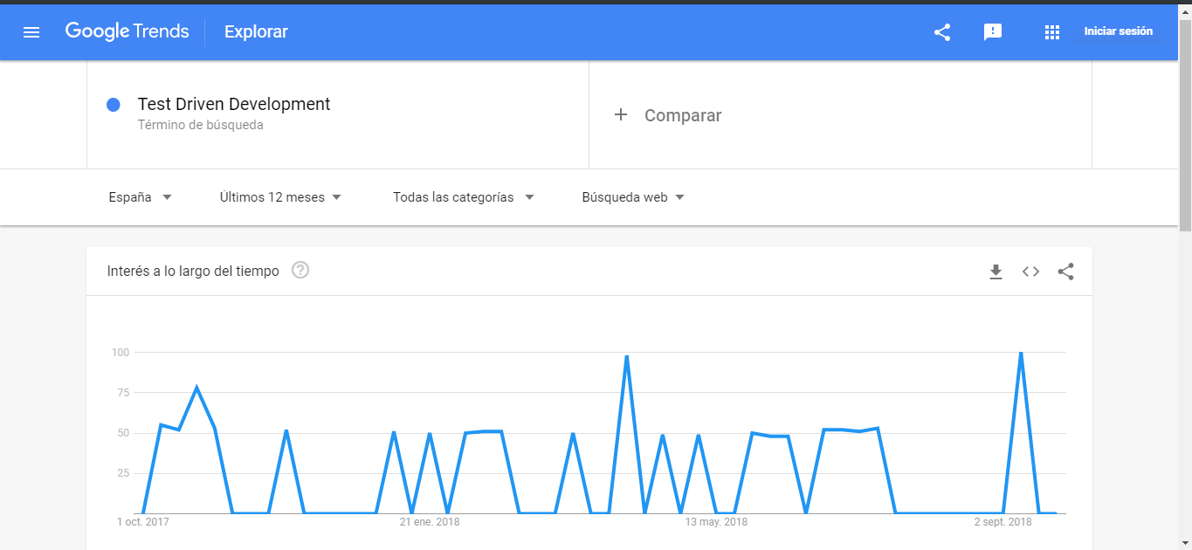

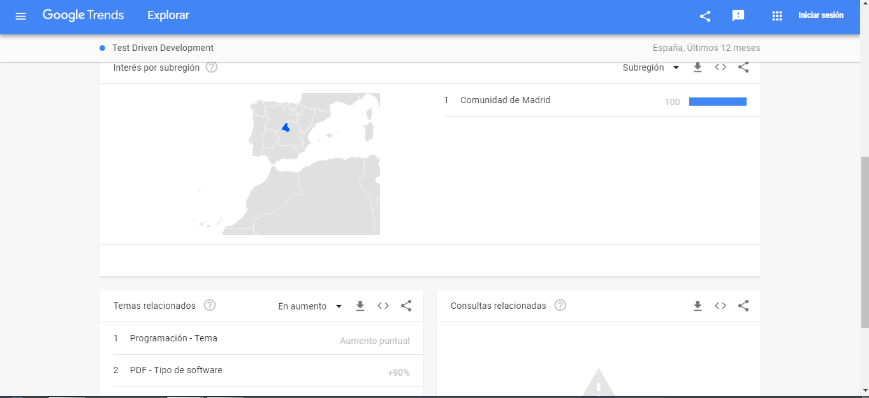

**LIBROS**

[**http://www.conaiisi.unsl.edu.ar/portugues/2013/158-524-1-DR.pdf**](http://www.conaiisi.unsl.edu.ar/portugues/2013/158-524-1-DR.pdf)

[**http://sedici.unlp.edu.ar/bitstream/handle/10915/41604/Documento_completo.pdf?sequence=1&isAllowed=y**](http://sedici.unlp.edu.ar/bitstream/handle/10915/41604/Documento_completo.pdf?sequence=1&isAllowed=y)

**CERTIFICACIÓN**

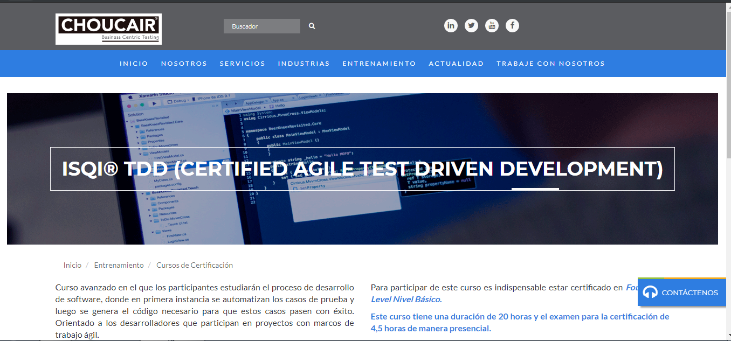

[**http://www.choucairtesting.com/cursos-de-certificacion/ISQI-TDD**](http://www.choucairtesting.com/cursos-de-certificacion/ISQI-TDD)

**TRAINING TDD**

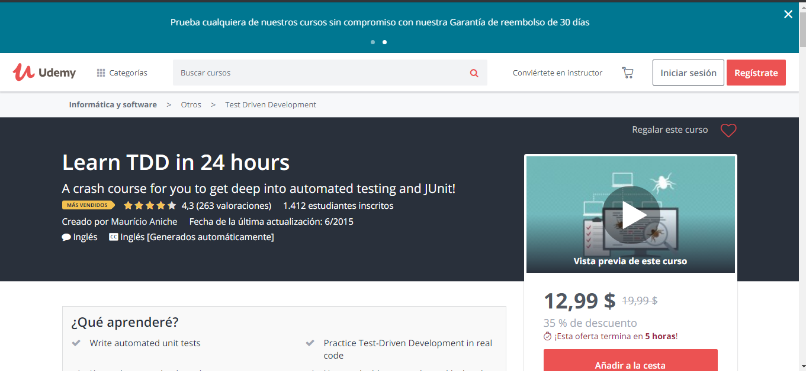

[**https://www.udemy.com/test-driven-development-for-professionals/?utm_source=adwords-learn&utm_medium=udemyads&utm_campaign=NEW-AW-PROS-TECH-UKCAAU-DSA-1-EN-ENG_._ci__._sl_ENG_._vi_TECH_._sd_All_._la_EN_._&utm_content=deal4584&utm_term=_._ag_58179467960_._ad_271535674311_._de_c_._dm__._pl__._ti_dsa-304639795623_._li_1029428_._pd__._&gclid=EAIaIQobChMIx5fqyZ_f3QIVhICfCh1atwEmEAAYASAAEgL5OPD_BwE**](https://www.udemy.com/test-driven-development-for-professionals/?utm_source=adwords-learn&utm_medium=udemyads&utm_campaign=NEW-AW-PROS-TECH-UKCAAU-DSA-1-EN-ENG_._ci__._sl_ENG_._vi_TECH_._sd_All_._la_EN_._&utm_content=deal4584&utm_term=_._ag_58179467960_._ad_271535674311_._de_c_._dm__._pl__._ti_dsa-304639795623_._li_1029428_._pd__._&gclid=EAIaIQobChMIx5fqyZ_f3QIVhICfCh1atwEmEAAYASAAEgL5OPD_BwE)

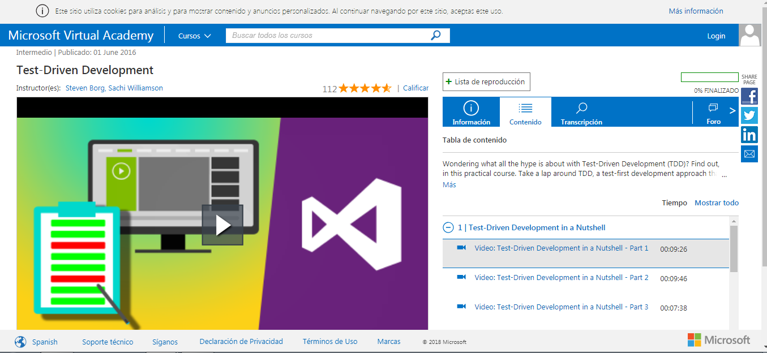

[**https://mva.microsoft.com/en-us/training-courses/testdriven-development-16458?l=iCWHq6vXC_2706218965**](https://mva.microsoft.com/en-us/training-courses/testdriven-development-16458?l=iCWHq6vXC_2706218965)

**COMUNIDADES**

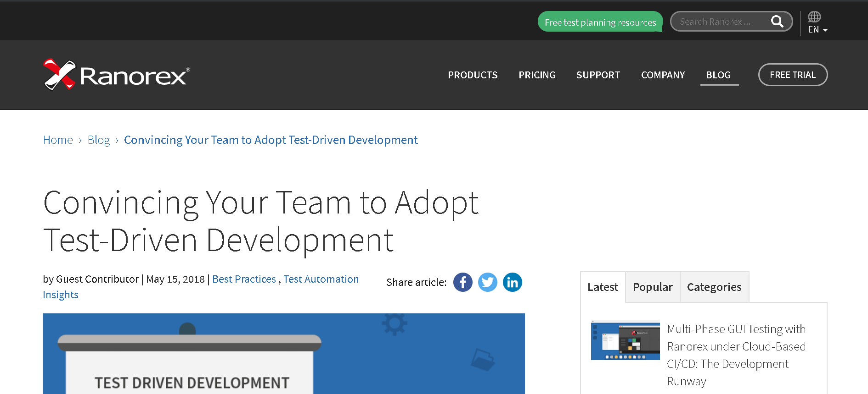

[**https://www.ranorex.com/blog/convincing-team-adopt-tdd/?gclid=EAIaIQobChMIiPrOsKDf3QIVoaOzCh0j7A6sEAAYASAAEgIkAPD_BwE**](https://www.ranorex.com/blog/convincing-team-adopt-tdd/?gclid=EAIaIQobChMIiPrOsKDf3QIVoaOzCh0j7A6sEAAYASAAEgIkAPD_BwE)

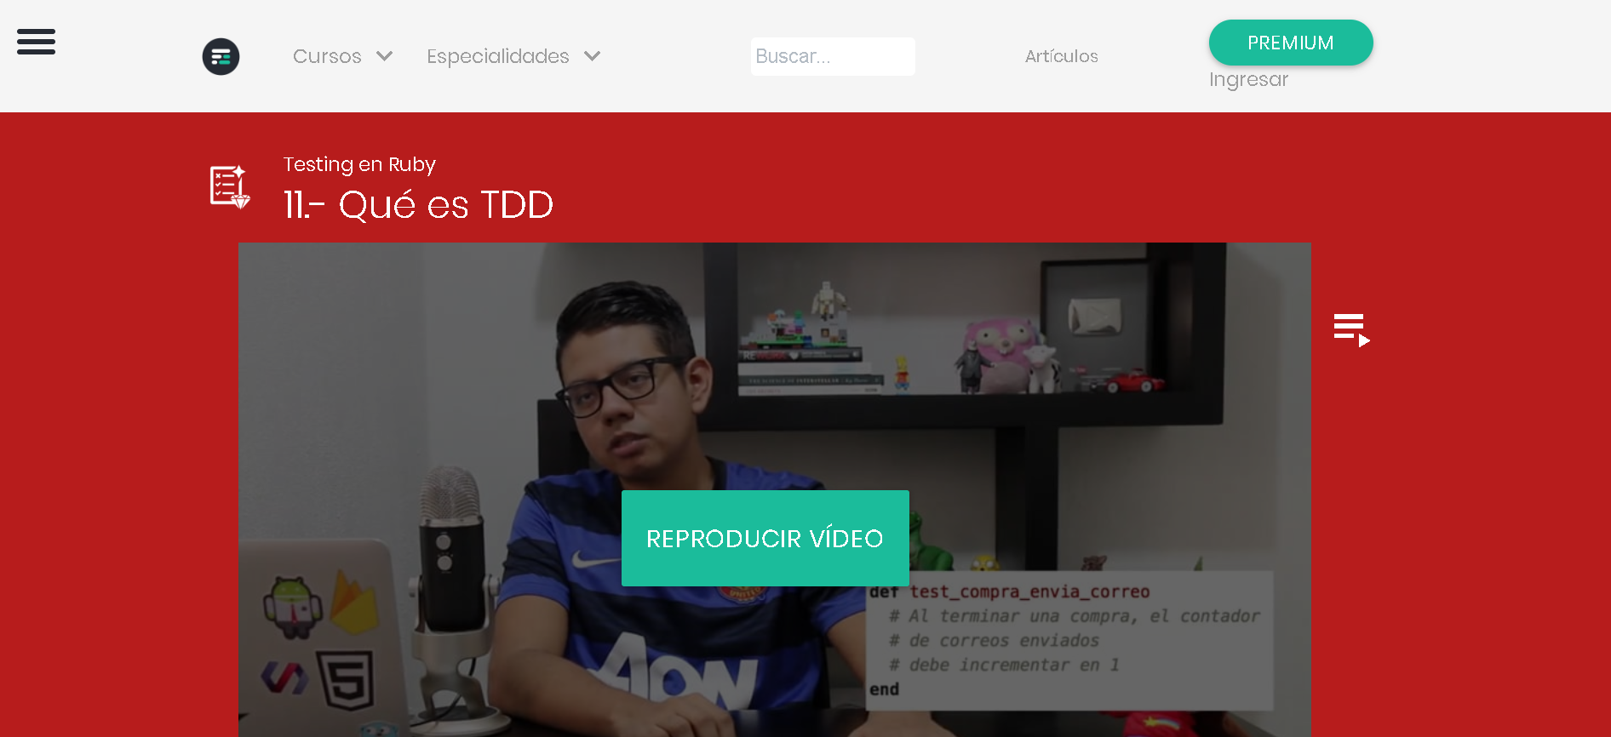

[**https://codigofacilito.com/videos/11-que-es-tdd**](https://codigofacilito.com/videos/11-que-es-tdd)

**EMPRESAS O PROYECTOS QUE UTILIZAN TDD**

Después de una ardua investigación no se logró encontrar una empresa o proyecto que utilizará la metodología test driven development.

**TABLA DE CALIFICACIÓN DE LAS METODOLOGÍAS**

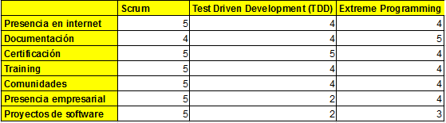

**número de proyectos**

**cuantas semanas del proyecto**

**Herramientas CASE**

Son diversas aplicaciones informáticas o programas informáticos destinadas a aumentar el balance en el desarrollo de software reduciendo el costo de las mismas en términos de tiempo y de dinero.

Estas herramientas pueden ayudar en todos los aspectos del ciclo de vida de desarrollo del software en tareas como el proceso de realizar un diseño del proyecto, cálculo de costos, implementación de parte del código automáticamente con el diseño dado, compilación automática, documentación o detección de errores entre otras.

Objetivos

1. Mejorar la productividad del software.
2. Aumentar la calidad del software.
3. Reducir el tiempo y costo de desarrollo y mantenimiento de los sistemas informáticos.
4. Mejorar la planificación de un proyecto.
5. Aumentar la biblioteca de conocimiento informático de una empresa ayudando a la búsqueda de soluciones para los requisitos.
6. Automatizar el desarrollo del software, la documentación, la generación de código, las pruebas de errores y la gestión del proyecto.
7. Ayuda a la reutilización del software, portabilidad y estandarización de la documentación.
8. Gestión global en todas las fases de desarrollo de software con una misma herramienta.
9. Facilitar el uso de las distintas metodologías propias de la ingeniería del software.

**Diferentes herramientas CASE**

**Slack:** Es una plataforma para gestionar trabajos y proyectos de forma colaborativa. Se pueden crear diferentes canales para tratar diferentes temas o canalizar las diferentes vías de comunicación de una empresa. Por ejemplo, el equipo de diseño puede comunicarse con otros diferentes equipos del proyecto.

En esta herramienta también se pueden conectar otras herramientas CASE para que envíen notificaciones de algún cambio o reporte que se haya hecho en esa herramienta.

**Trello:** Es una plataforma en la se pueden asignar diferentes tipos de tareas a las personas que se encuentran en el equipo que está desarrollando un software. Es muy ágil, ya que se puede etiquetar a la persona a la que se le quiere asignar una tarea en específico, una fecha y se puede cambiar en diferentes tablas para saber si la tarea ya está realizada o no.

Esta herramienta CASE se puede enlazar a Slack para que un bot mande una notificación de a algunos de los canales al cual se le haya asignado que mande dicho reporte de diferente índole, como nuevas tareas y a quien se le asignó como otras.

**Github:** Es una plataforma en la que puedes compartir los diferentes datos del proyecto en un repositorio donde se pueden subir diferentes archivos, sean imágenes o un programa de cierto lenguaje de programación, para que otras personas que están en el equipo de desarrollo los puedan ver, modificar o querer subir algún aporte que tenga en el proyecto, dependiendo de como se cree pues ser un repositorio privado o uno público.

En esta plataforma se puede hacer seguimiento de los cambios que se han hecho en algún archivo, cuales datos se cambiaron y cuales siguieron igual, para no perder nada de lo anterior, ya que se puede necesitar en algún momento en el desarrollo del proyecto.

Esta herramienta también puede ir enlazada a Slack para que notifique de algún cambio o subida de algún archivo al repositorio que se tiene para el desarrollo del proyecto.

**Argo UML:** es una herramienta utilizada en el modelaje de sistemas, mediante la cual se realizan diseños en UML llevados acabo en el análisis y prediseño de Sistemas de Software.

**NetBeans:** Herramienta muy buena con características buenas como desarrollo intuitivo gratis y open source drag-and-drop para mayor rapidez Principalmente para desarrollo de escritorio Web Mobile y enterprise con compatibilidad con java C/C++ Ruby PHP javascript tiene algunas mejoras con UML aunque no es el más óptimo tiene algo muy interesante creador de juegos para celulares.

**DIA:** Es una herramienta CASE (proyecto de GNOME) tanto enfocada para UML como para Base de Datos.

**SQL server:** Herramienta para realizar ingeniería inversa Esta herramienta nos muestra cómo se reducen o aumentan el rendimiento del equipo ya sea por el tipo de query que se introduzca y así estar monitoreando y el objetivo es reducir costo y rendimiento. Es muy fácil la herramienta de utilizar y muy útil